Napközis foglalkozás 1-2. évfolyamos gyerekeknek
Szitakötő 2013/21/1
Fecske Csaba: Madarak

Felhasznált eszközök: számítógép, kivetítő, szókártyák a madarak nevével, diasor madarakról hanggal, kis színes képek a madarakról, madártest és szárny előrajzolva, színes ceruza, filctoll, olló. Munka közben zenehallgatás: Gryllus Vilmos: A vadász és a róka album
- Ismerkedés a Szitakötő folyóirattal.
- Válassz egy oldalpárt, ami megragadta a figyelmedet. Mondd el hányadik oldal, és miért azt választottad.
- Én is választottam egy oldalt, lapozz kérlek a 36. oldalhoz. Mitől különleges ez az oldal? (Sok hajtogatott madár, papírból hajtogatott gömb, a verssorok nem egymás alatt kezdődnek.)
Mire emlékeztet benneteket a versszakok formája? (Egy madár alakra, ilyen alakban, azaz „V” alakban repülnek együtt a madarak.)
Tudjátok-e vajon miért pont „V” alakban repülnek? Miért nem egymás mögött? (Így fáradnak el legkevésbé a repülésben, így kihasználják az előttük repülő madár szárnya által keltett légáramlatot.)
- Felolvasom a verset, figyelj, milyen madárnevek szerepelnek benne! Olvassuk el együtt is!
- Mondj egy madárnevet, amire emlékszel! (rigó, csíz, galamb, fecske, veréb, cinege, pinty, ökörszem, vörösbegy, gerle)
- Megmutatom, hogy néznek ki ezek a madarak, és meghallgatjuk azt is, melyiknek milyen a hangja! (Érdemes néhányat kihagyni, mert túl sok az összeset megfigyelni.) Figyeld meg jól a hangokat, a végén néhány madarat megpróbálunk a hangja alapján felismerni. (Felismerés: veréb, fecske, rigó) Ld.: ppt
- Csoportosítom ezeket a madarakat. Mi alapján sorolhattam be őket? (Költöző-nem költöző madarak.) Hová költözik a fecske, mikor és miért? (Télen Afrikába, melegebb országokba költöznek, mert nálunk túl hideg van. Tavasszal visszajönnek.)
- Készíts elő ollót, színes ceruzát vagy filctollat!
- Ma délután készíteni fogunk egy madarat, ami így fog kinézni, elmondom, hogyan kell dolgoznod. Mindegyik madárról hoztam kicsi színes képeket. Ezek közül választasz egyet, ketten is nézhettek egy képet, ha ugyanazt választjátok. A madár testét a kép alapján színezd ki úgy, hogy az minél jobban hasonítson az eredetihez. Ha ez kész, nyírd körbe az ollóddal, és a másik oldalát is ugyanúgy színezd ki! Ezután a szárnyát színezd ki, és nyírd körbe.(A madár testébe én vágtam a ki a nyílást, ahová a szárnyat kell bedugni.)
- Nagyon alapos munkák születtek, ügyesen megfigyeltétek a részleteket. A munkákat kiállítjuk a folyosó vitrinjében.

Mellékletek
Madár alaklemez:
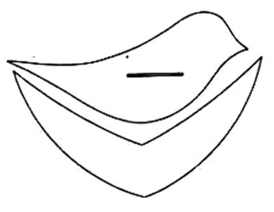
Kicsi színes képek:
